**ESCUELA SUPERIOR DE COMPUTO**

Alejandro Morales Torres – 4CV3

TECNOLOGIAS PARA DESARROLLO DE APLICACIONES WEB – *Practica 10*

Profa. Morales Guitron Sandra Luz

`

INDICE

Introducción…………………………………………………………………………...3

Desarrollo……………………………………………………………………………..4

Ejercicio 1………………………………………………………………………5

Ejercicio 2………………………………………………………………………6

Ejercicio 3………………………………………………………………………7

Ejercicio 4………………………………………………………………………8

Ejercicio 5………………………………………………………………………9

Conclusiones…………………………………………………………………………..10

INTRODUCCION

En esta practica veremos el resultado de la instalación de XAMPP y algunos ejercicios vertidos en la pagina de la W3 Schools tutorials. Así mismo se adjuntarán capturas de pantalla de cada uno de los ejercicios mostrando las funcionalidades y explicando brevemente lo que hacen (teoría sustraída de la documentación oficial de php).

Mencionado todo lo anterior, comencemos a aprender algo nuevo.

# Instalación de XAMPP

El primer paso para la instalación de XAMPP es dirigirse a su pagina oficial y de acuerdo con el sistema operativo con el que trabajemos será el archivo que descargaremos. Mi SO es Windows, por lo que al descargar y ejecutar el instalador correspondiente resulta en el servidor corriendo en nuestro equipo.

Ilustración . XAMPP instalado correctamente

Seguido a ello, daremos clic en donde “Apache” aparece para que el servidor empiece a correr, de esta manera al dirigirnos a la ruta “C/XAMPP/htdocs/webPages” en nuestro dispositivo de almacenamiento (donde la carpeta “webPages” es creada por nosotros mismos) nos estaremos dirigiendo a una carpeta contenida en el directorio del servidor.

Ilustración 2. Directorio principal del servidor

# Ejercicio 1.

En este ejercicio el objetivo es principalmente mostrarnos como es que nosotros podemos obtener los datos de un formulario mediante los dos diferentes métodos que nos alcanza php.

## Método GET:

Un array asociativo de variables pasado al script actual vía parámetros URL (también conocida como cadena de consulta). Tenga en cuenta que el array no solo se rellena para las solicitudes GET, sino para todas las solicitudes con una cadena de consulta

## Método POST:

Un array asociativo de variables pasadas al script actual a través del método POST de HTTP cuando se emplea application/x-www-form-urlencoded o multipart/form-data como Content-Type de HTTP en la petición.

Así, es como procedemos a realizar un ejemplo sumamente sencillo de un formulario y un archivo php que nos proporciona los datos introducidos. El ejemplo es el siguiente:

Y que al enviar nuestro formulario resulta en la siguiente captura de pantalla:

# Ejercicio 2.

En este segundo ejercicio el objetivo principal es validar los campos de un formulario con php, de esta manera obtenemos las siguiente capturas de pantalla:

# Ejercicio 3.

En este segundo ejercicio el objetivo principal es validar los campos obligatorios de un formulario con la función empty y algunas otras de las funciones o facilidades que ofrece php, de acuerdo con esto, obtenemos que:

Cuando un campo requerido no se rellena tendremos la siguiente leyenda:

De esta manera es que obtenemos un resultado satisfactorio cuando queremos que el usuario o el cliente este al tanto de los datos que son necesarios para procesar, almacenar etc.

# Ejercicio 4.

En este ejercicio, además de aplicar lo anteriormente visto, implementamos una forma de validar los campos URL’s y Nombre de manera que tengan la forma o los caracteres que nosotros permitamos, es decir, estamos restringiendo la forma en la que podemos responder estos campos para evitar errores a la hora de su procesamiento.

Así se observa el formulario con los campos de forma correcta:

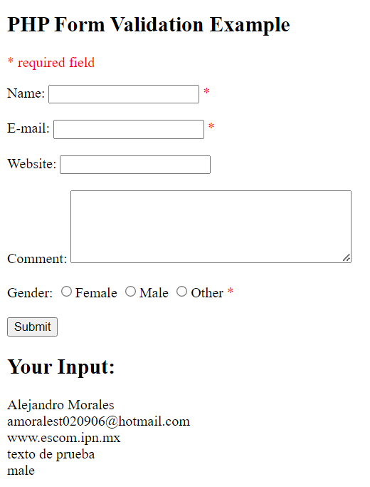

Por el contrario, si llenamos de forma incorrecta algunos de los campos mencionados lo observaremos de la siguiente forma:

# Ejercicio 5.

En este ejercicio tenemos que podemos guardar los datos introducidos mediante un pequeño scritp, de esta manera al enviar los datos ya no aparecerán campos vacíos, si no más bien con la información introducida. este ejemplo es bastante corto y no hay mayor explicación

# CONLUSIONES

Esta práctica, aunque corta y sencilla en cuanto a complejidad ha sido una de las que mas me han gustado pues, de una u otra manera logra generar en mi el sentimiento de que querer aprender más y más, de investigar y jugar con lo aprendido. Puedo decir que me quedo con el conocimiento claro que la forma de obtener datos, validarlos, hacer que campos seas obligatorios/ requeridos y hacer que permanezcan con mediante php.